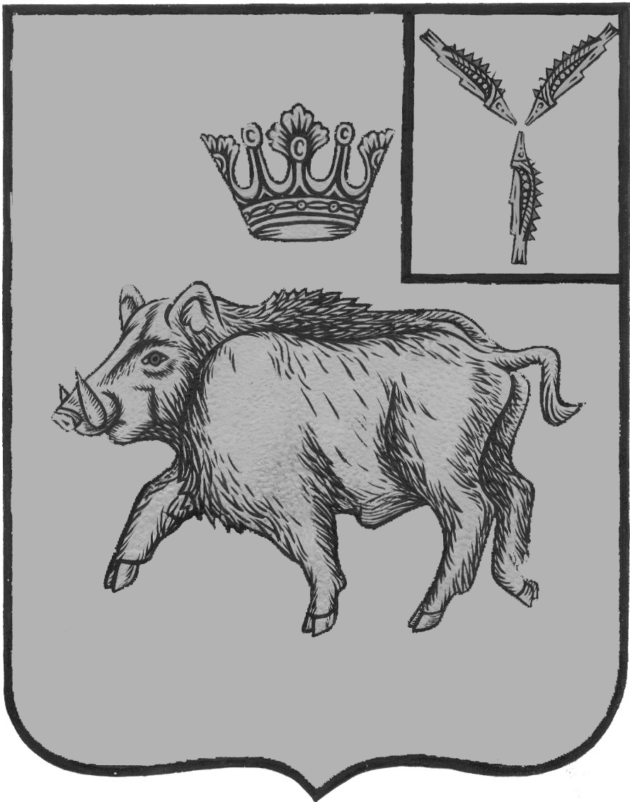
СОБРАНИЕ ДЕПУТАТОВ
БАЛТАЙСКОГО МУНИЦИПАЛЬНОГО РАЙОНА
САРАТОВСКОЙ ОБЛАСТИ

Сто сороковое заседание Собрания депутатов
пятого созыва

РЕШЕНИЕ
от 03.10.2024 № 873
с.Балтай
О внесении изменений в решение Собрания
депутатов Балтайского муниципального
района от 09.10.2023 № 774 «Об оплате труда
работников, занимающих должности,
не являющиеся должностями муниципальной
службы и осуществляющих техническое
обеспечение администрации
Балтайского муниципального района»

Руководствуясь Уставом Балтайского муниципального района, Собрание депутатов РЕШИЛО:
1.Внести в решение Собрания депутатов Балтайского муниципального района от 09.10.2023 № 774 «Об оплате труда работников, занимающих должности, не являющиеся должностями муниципальной службы и осуществляющих техническое обеспечение администрации Балтайского муниципального района» (с изменениями от 09.04.2024 № 828, от 05.08.2024 № 859) следующее изменение:
1.1.В приложении к решению:
1)Приложение № 1 к Положению об оплате труда, работников, занимающих должности, не являющиеся должностями муниципальной службы и осуществляющих техническое обеспечение администрации Балтайского муниципального района изложить в новой редакции согласно приложению.
2.Настоящее решение вступает в силу со дня его обнародования и распространяется на правоотношения, возникшие с 1 октября 2024 года.
3.Контроль за исполнением настоящего решения возложить на постоянную комиссию Собрания депутатов Балтайского муниципального района по бюджетно-финансовой политике и налогам.

Председатель Собрания депутатов
Балтайского муниципального района Н.В.Меркер

Глава Балтайского
муниципального района Е.С.Бенькович
Приложение
к решению Собрания депутатов
Балтайского муниципального района Саратовской области
от 03.10.2024 № 873

Размеры должностных окладов работников, занимающих должности, не являющиеся должностями муниципальной службы и осуществляющих техническое обеспечение администрации Балтайского муниципального района

№ | Наименование должности | Размер должностного оклада (рублей)
1 | Заведующий архивом документов по личному составу | 5450
2 | Программист | 5665
3 | Системный администратор | 5665
4 | Машинистка 1 категории | 5324
5 | Инспектор - делопроизводитель | 5561
6 | Инспектор по военно-патриотической работе | 7852
7 | Инженер | 5665

